

**РусСталь Групп**

*Инструкция по установке*

*автомобильного дополнительного оборудования.*



Toyota RAV4 2015г.

Защита переднего бампера

Изображения в инструкции могут отличаться в зависимости от типа защиты

*Защита переднего бампера.*

Изображения в инструкции могут отличаться в зависимости от типа защиты.

*Изображения в инструкции могут отличаться в зависимости от типа защиты.*

**Lifan X60**

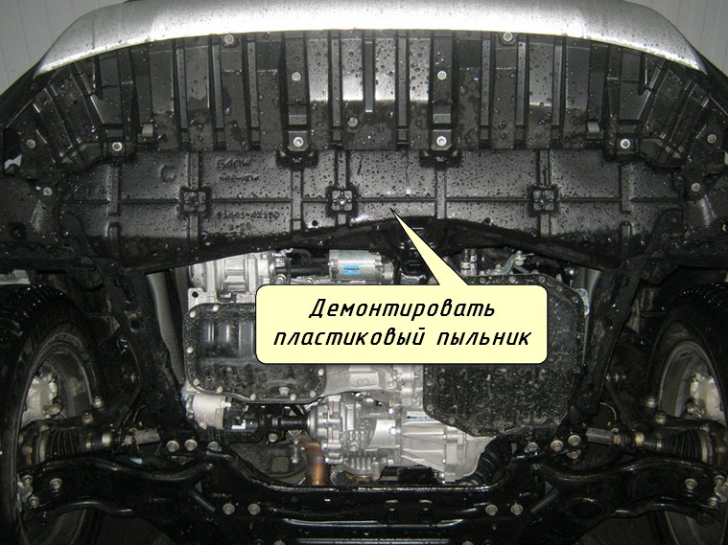

**Шаг 1. Установка правого крепежа.**

* 1. Демонтировать пластиковый пыльник. (Рис 1).
  2. Выкрутить два штатных болта из подрамника автомобиля, установить крепёж используя болты из комплекта М12х110х1,25 и М12х50х1,25 (Рис 2,3).

Рис. 1.

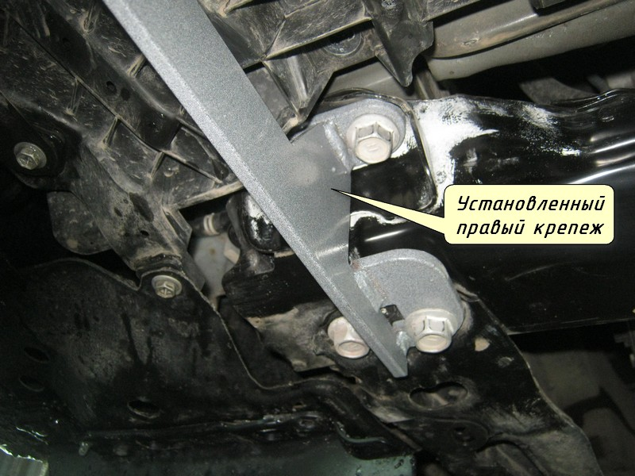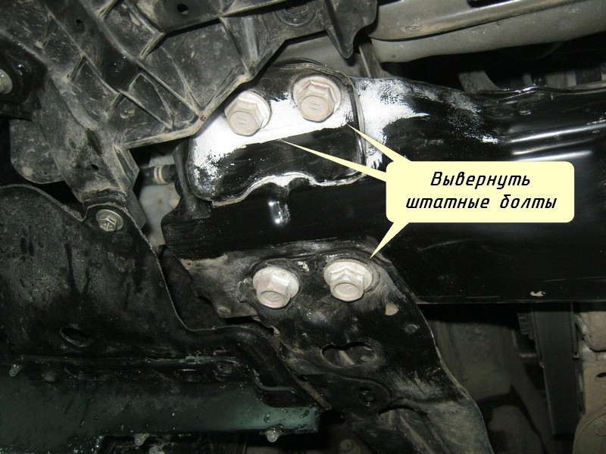

Рис. 3.

Рис. 2.

**Шаг 2. Установка левого крепежа.**

2.1 Установить левый крепёж в аналогичной последовательности правому.

**Шаг 3. Установка защиты**

* 1. Навесить защиту на крепежи, используя болты М10х30 из комплекта.
  2. Выровнять защиту, протянуть резьбовые соединения, момент затяжки М8(20-24Нм), М10 (43-49Нм), М12 (78-88Нм).
  3. Установить пластиковый пыльник, подрезав его по месту.

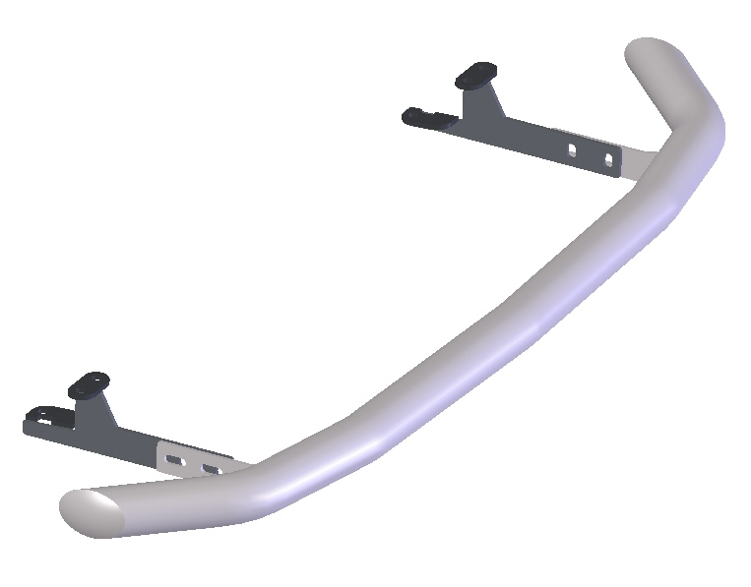

**Шаг 3.Установка защиты бампера.**